## Handleiding

### legende



verwijderen

annuleren / verwijderen

meerdere

voltooien

### Inloggen

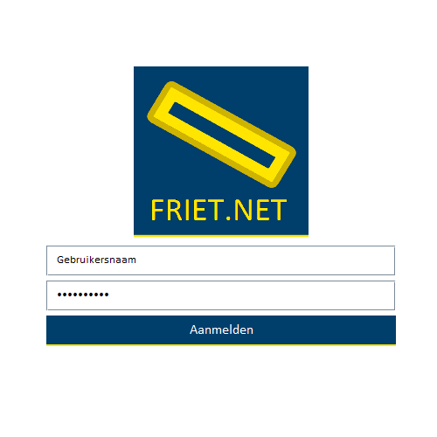

Dit is het scherm dat je krijgt bij opstart

vul uw gebruikersnaam in

vul uw paswoord in

Klik op aanmelden

### Veranderen van tabblad



U kan veranderen van tabblad door op de juiste naam te klikken in het menu

### Bestelling opnemen

#### Zonder barcode

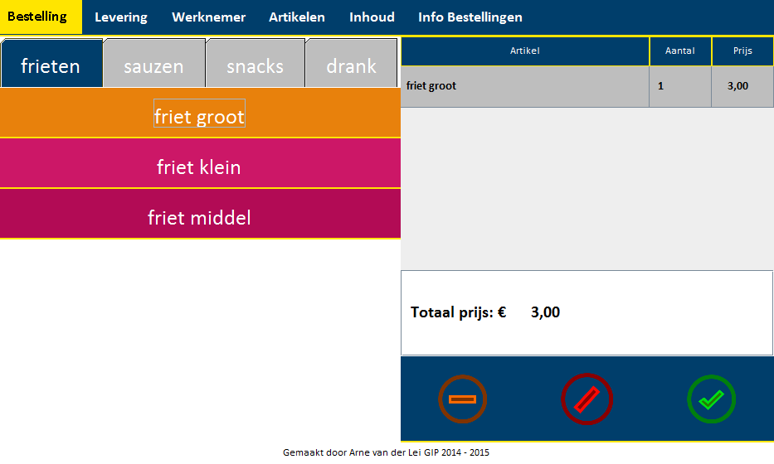

Klik op een soort

Klik op het item dat u wilt toevoegen aan de bestelling

Het item in het rode deel

#### Met barcode

  
scan de barcode van het product

Het item komt in het rode deel

#### http://img.informer.com/icons/png/32/238/238457.pngMet numerieke ingave

Voer op uw aangesloten klavier uw itemcode in

Het item komt in het rode deel

### Verwijderen van een item uit de bestellingen lijst

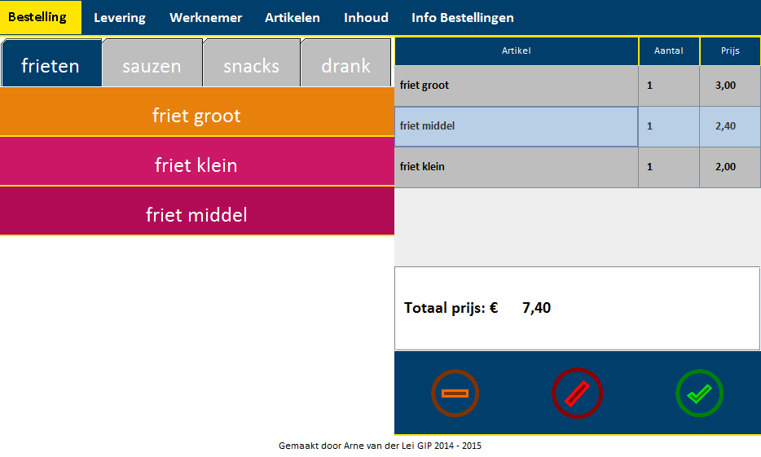

Selecteer door middel van klikken het item dat u wild verwijderen

Klik op de verwijder knop

### Annuleren van een bestelling



Klik op de annuleren knop

### Voltooien van een bestelling



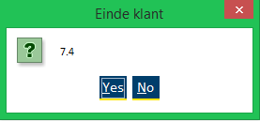Klik op de voltooien knop

U krijgt een dialoogvenster voor verificatie van uw bestelling

U schrijft de bestelling naar de database

### Levering

#### Meerdere items in een levering

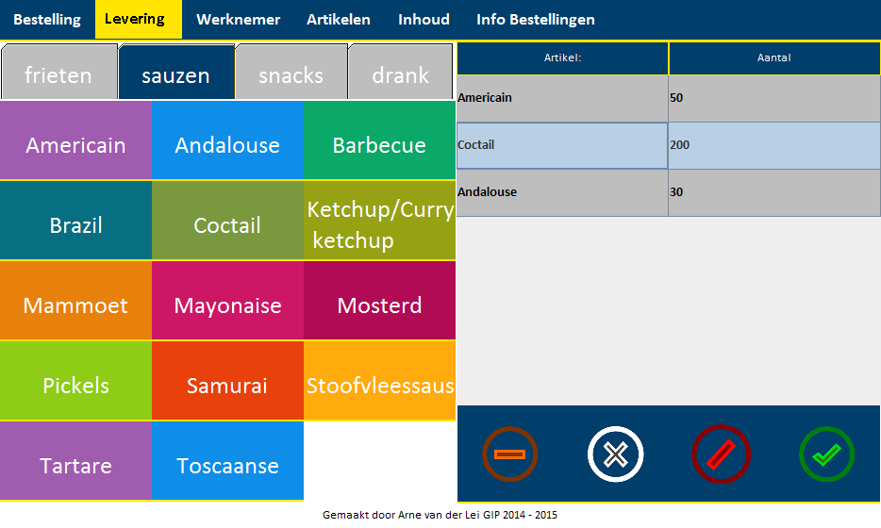

Voor u de onderstaande stappen toepast klik op de vermenigvuldiging knop

Nadat u de onderstaande stappen hebt uitgevoerd dan krijgt u een dialoogvenster

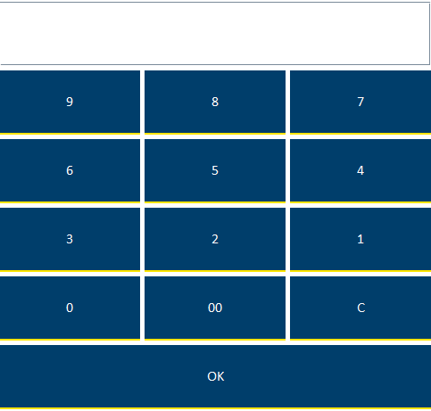U typt of klikt op de buttons tot u de juiste hoeveelheid hebt

Klik op ok om het item toe te voegen in de lijst

#### Zonder barcode



Klik op een soort

Klik op het item dat u wilt toevoegen aan de levering lijst

Het item komt in het rode deel

#### Met barcode



Scan uw barcode

Het item komt in het rode deel

#### Met numerieke ingave

http://img.informer.com/icons/png/32/238/238457.png

Voer met een aangesloten klavier

Het item komt in het rode deel

### Verwijderen van een levering uit de lijst



Selecteer door middel van klikken een item uit de lijst

Verwijder het item door op de verwijderen knop te klikken

### Annuleren van een levering



Klik op de annuleren knop

### Voltooien van een levering



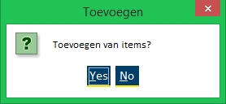Klik op de knop voltooien

U krijgt een dialoogvenster voor verificatie van uw levering

U schrijft de levering naar de database

### Toevoegen van een werknemer

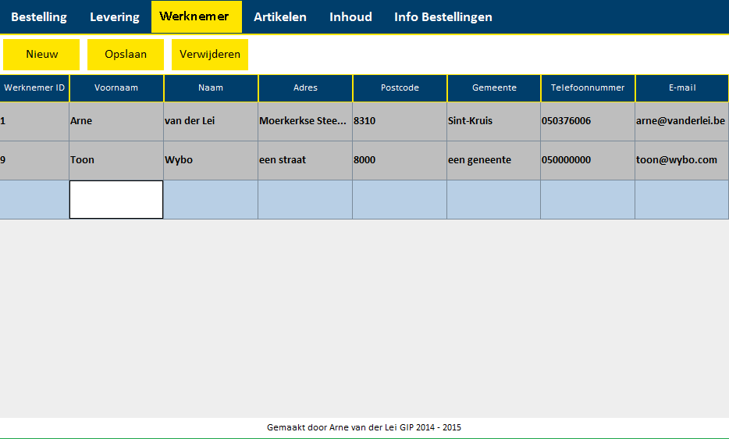

Klik op Nieuw

Dan komt er een rij bij

Dubbelklik op de lege rij in de kolom voornaam

Dan kan u de voornaam invullen

Druk “enter” om dit te aanvaarden

Herhaal de laatste 3 stappen voor de rest van de lege velden behalve werknemer ID

Postcode moet een getal zijn en telefoonnummer ook

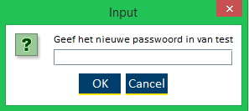Wanneer u klaar bent klik dan op opslaan

Hierna moet u een paswoord invullen voor de werknemer

Klik op “ok”

Hiermee schrijft u naar de database

### Verwijderen van een werknemer

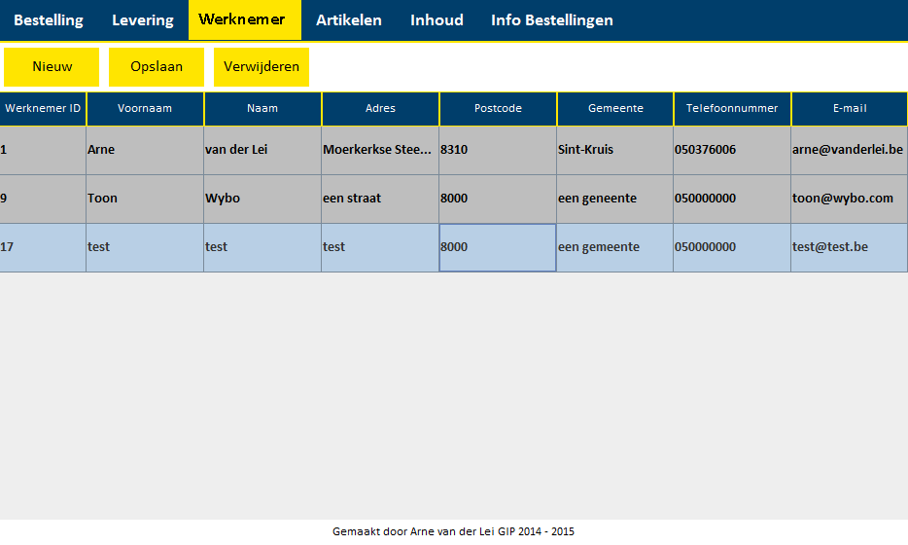

Selecteer door te klikken de werknemer die u wilt verwijderen

Klik op de knop verwijderen

Klik op de knop opslaan

Hiermee verwijderd u het record van de database

### Veranderen van de eigenschappen van een werknemer

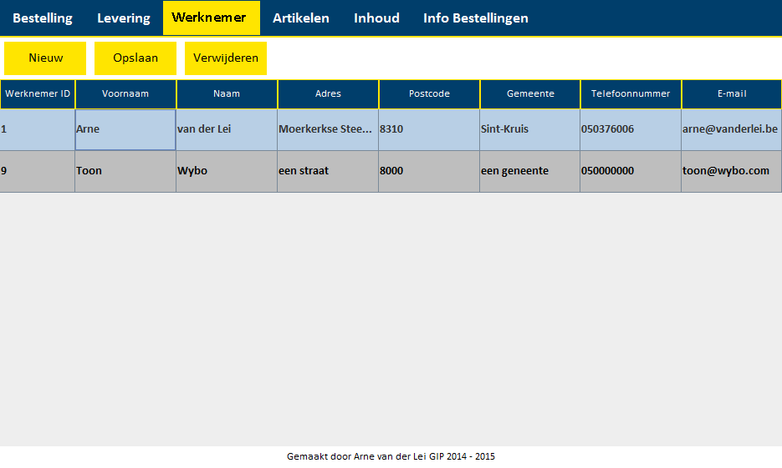

Dubbelklik op het veld dat u wild veranderen

Verander de tekst naar de gewenste tekst

Druk op “enter” om dit te aanvaarden

Klik op opslaan

Hiermee schrijft u naar de database

### Soorten

#### Toevoegen van een soort

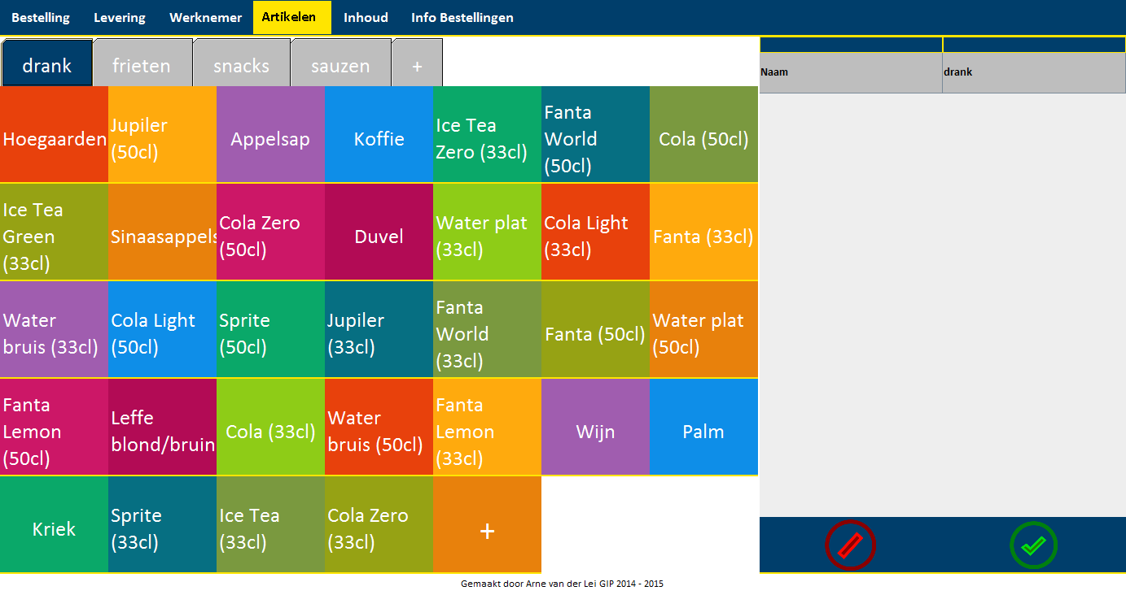

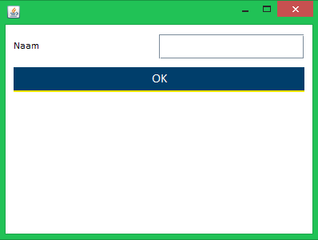Klik op het laatste tabblad met de “+”

In de verkregen dialoogvenster typt u de naam van de soort

Klik op “ok” om dit te aanvaarden

Hiermee schrijft u naar de database

#### Veranderen van een soort

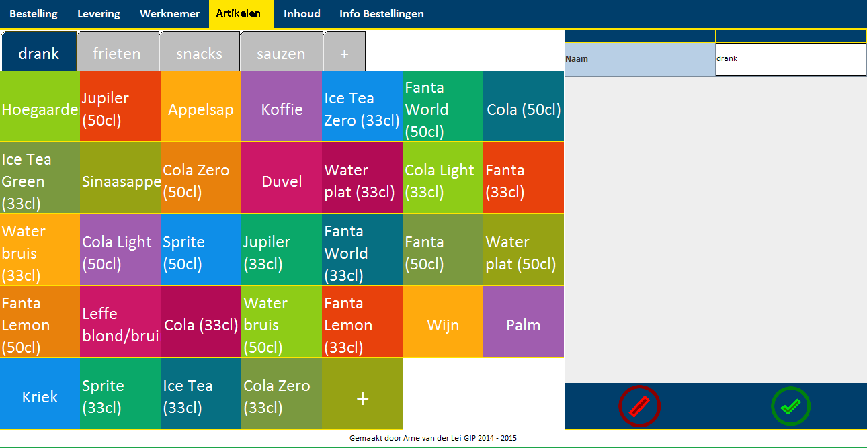

Klik op de soort dat u wilt veranderen

Dubbelklik op de naam in de tabel

Verander de tekst in de gewenste tekst

Druk op “enter” om dit te aanvaarden

Druk op de knop voltooien om dit op te slaan

Hiermee schrijft u naar de database

#### Verwijderen van een soort

Een soort wordt vanzelf verwijderd als u alle items in die soort verwijderd

### Artikelen

#### Toevoegen van een artikel

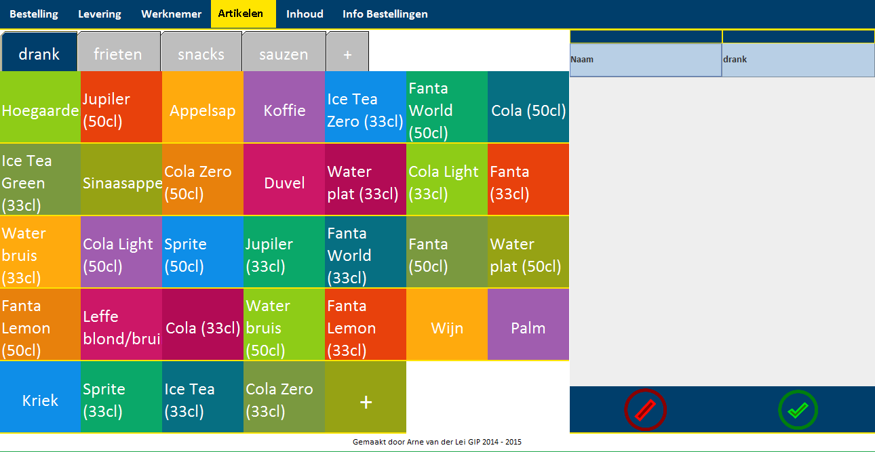

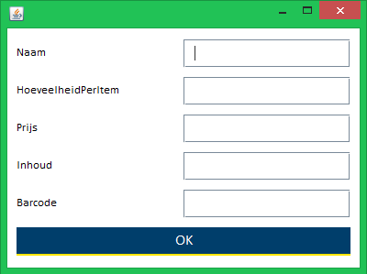Klik op de “+” button

In het verkregen dialoogvenster typt u de gewenste teksten

Bij inhoud vult u de bijkomende inhoud naam in

Klik op “ok” om dit toe te voegen

Hiermee schrijft u naar de database

#### Veranderen van een artikel

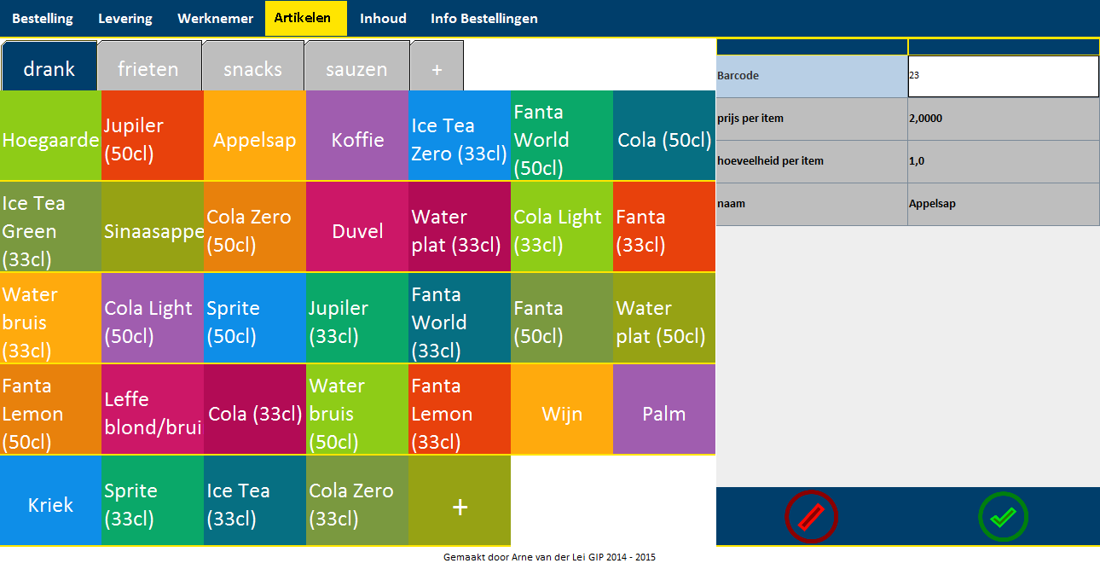

Klik op de naam van het artikel dat je wilt veranderen

Dubbelklik op het item dat je wilt aanpassen

Verander de tekst in de gewenste tekst

Druk op “enter” om dit te aanvaarden

Druk op de knop voltooien om dit op te slaan

Hiermee schrijft u naar de database

#### Verwijderen van een artikel



Klik op de naam van het artikel dat je wilt veranderen

Druk op de knop verwijderen

Hiermee schrijft u naar de database

### Inhoud

#### Toevoegen van een inhoud

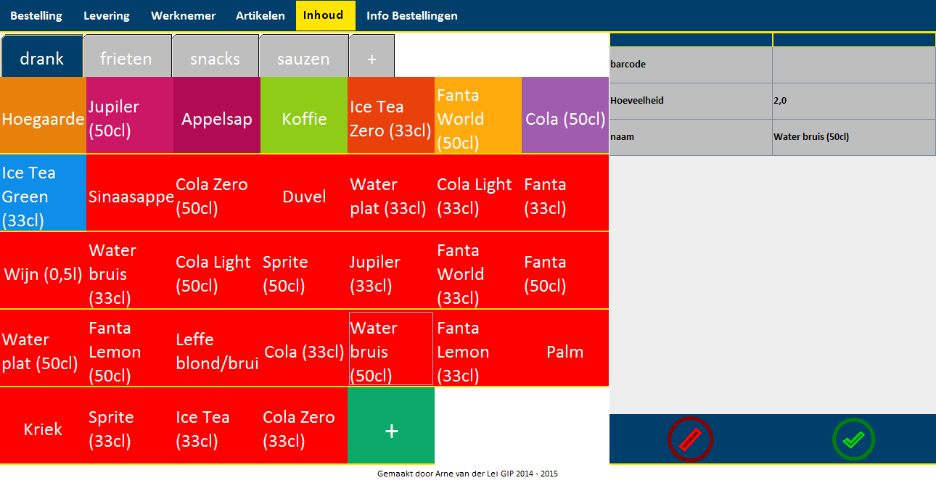

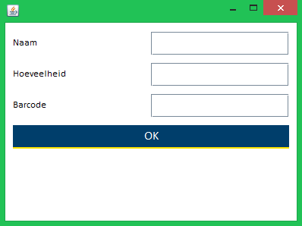Klik op de “+” button

In het verkregen dialoogvenster typt u de gewenste teksten

Klik op “ok” om dit toe te voegen

Hiermee schrijft u naar de database

#### Veranderen van een inhoud



Klik op de naam van de inhoud dat je wilt veranderen

Dubbelklik op het item dat je wilt aanpassen

Verander de tekst in de gewenste tekst

Druk op “enter” om dit te aanvaarden

Druk op de knop voltooien om dit op te slaan

Hiermee schrijft u naar de database

#### Verwijderen van een inhoud



Klik op de naam van het inhoud dat je wilt veranderen

Druk op de knop verwijderen

Hiermee schrijft u naar de database